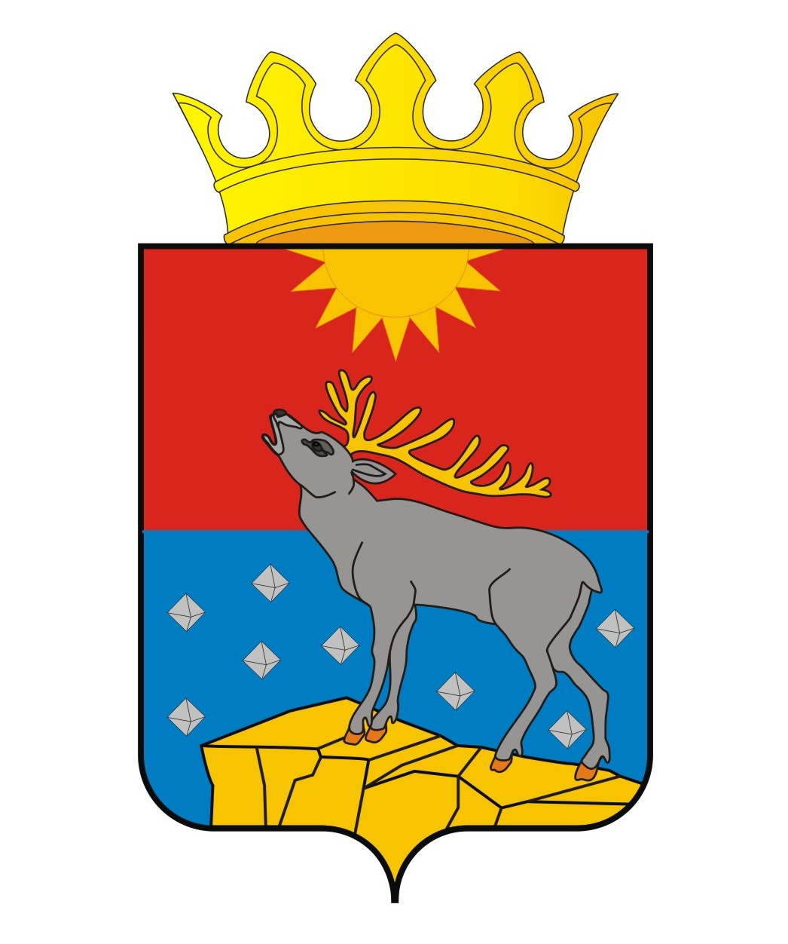

АДМИНИСТРАЦИЯ КРАСНОВИШЕРСКОГО

ГОРОДСКОГО ОКРУГА

П О С Т А Н О В Л Е Н И Е

10.12.2020 № 1079

О проведении общественных
обсуждений в форме
общественных слушаний

В соответствии Федеральными законами от 23 ноября 1995 г. № 174-ФЗ «Об экологической экспертизе», от 6 октября 2003 г. № 131-ФЗ «Об общих принципах организации местного самоуправления в Российской Федерации», на основании приказа Госкомэкологии Российской Федерации от 16 мая 2000 г. № 372 «Об утверждении Положения об оценке воздействия намечаемой хозяйственной и иной деятельности на окружающую среду в Российской Федерации», постановления администрации Красновишерского городского округа от 03 декабря 2020 г. № 1034 «Об утверждении Порядка организации и проведения общественных обсуждений по вопросам намечаемой хозяйственной и иной деятельности, которая подлежит экологической экспертизе, на территории Красновишерского городского округа»
Администрация Красновишерского городского округа ПОСТАНОВЛЯЕТ:
1. Провести 26 февраля 2021 г. в 14 часов 00 минут по адресу: г. Красновишерск, ул. Дзержинского, 6 «а», кабинет № 210, общественные обсуждения по результатам оценки воздействия намечаемой деятельности на окружающую среду (ОВОС) при реализации проекта «Реконструкция нефтепровода «Куст 1 — НГСП-1202» Озерного месторождения».
Расположение объекта работ (реконструкция нефтепровода «Куст 1 — НГСП-1202» Озерного месторождения): Пермский край, Красновишерский городской округ, в 9,0 км к юго-западу от п. Котомыш.
Инициатор общественных обсуждений: Проектный центр «ПНИПУ-Нефтепроект», Заказчик — ООО «ЛУКОИЛ-ПЕРМЬ».
2. Создать организационный комитет (далее — оргкомитет) по подготовке и проведению общественных обсуждений в составе согласно приложению к настоящему постановлению.
3. Все предложения и замечания к проекту со дня официального уведомления о начале проведения общественных обсуждений до 11-00 часов 26 февраля 2021 г. в рабочие дни – с понедельника по пятницу с 8.30 до 17.00 часов, подлежат направлению (передаче) в письменной форме в оргкомитет по подготовке и проведению общественных обсуждений по адресу: Пермский край, г. Красновишерск, ул. Дзержинского, 6 «а», кабинет 210.
4. Оргкомитету подготовить и направить протокол, утвержденный председателем оргкомитета, в течение 10 рабочих дней после проведения общественных обсуждений в Проектный центр «ПНИПУ-Нефтепроект» и разместить на официальном сайте Красновишерского городского округа.
5. Разместить настоящее постановление на официальном сайте Красновишерского городского округа.
6. Контроль за исполнением данного постановления возложить на заместителя главы администрации городского округа по развитию инфраструктуры, начальника территориального отдела.

Глава городского округа -
глава администрации
Красновишерского
городского округа Е.В. Верещагин

Приложение
к постановлению
администрации
Красновишерского
городского округа
от 00.00.0000. № 000

СОСТАВ
оргкомитета по подготовке и проведению общественных обсуждений

Острянский Михаил Михайлович | - | заместитель главы администрации городского округа по развитию инфраструктуры, начальник территориального отдела, председатель
Оборина Ирина Николаевна | - | начальник отдела по благоустройству администрации Красновишерского городского округа, секретарь
Члены комиссии:
Кислицын Роман Валерьевич | - | начальник правового управления администрации Красновишерского городского округа
Машкин Александр Петрович | - | начальник отдела архитектуры и градостроительства администрации Красновишерского городского округа
Сорогина Татьяна Ивановн | - | начальник отдела земельно-лесных отношений администрации Красновишерского городского округа
Шардаков Андрей Александрович | - | главный инженер проектов Проектного центра «ПНИПУ-Нефтепроект»
Типчиенко Антон Сергеевич | - | заместитель главного инженера Проектного центра «ПНИПУ-Нефтепроект»
Гуньков Андрей Анатольевич | - | заместитель начальника отдела организации проектных работ ООО «Лукойл-Пермь»

